Русский язык. 7 класс. 22 апреля
ТЕМА. Односоставные предложения с главным членом в форме сказуемого
Мы уже знаем, что односоставные предложения – это такие предложения, у которых есть только один главный член: только подлежащее или только сказуемое.
Если в предложении есть только подлежащее (підмет, хто? що?), то предложение называется НАЗЫВНЫМ: Весна. Запах цветов. Солнце.
Обратите внимание: кроме главного члена, в предложении могут быть второстепенные члены предложения: Яркое солнце.
Предложения с одним главным членом – СКАЗУЕМЫМ (присудком, що робить?) - делятся на такие виды:
- Определённо-личные предложения:
Люблю грозу в начале мая. Беги за мной! Сидим в кафе.
В таких предложениях мы можем рядом со сказуемым поставить местоимение 1 или 2 лица: я, мы, ты, вы. Я люблю грозу в начале мая. Ты беги за мной. Мы сидим в кафе.
- Неопределённо-личные предложения
Стучат в дверь. Постучали в дверь.
В таких предложениях сказуемое выражено глаголом в 3 лице множественного числа, рядом с глаголом можно поставить местоимение ОНИ: Они стучат в дверь.
- Обобщённо-личные предложения
Действие может быть отнесено ко всякому лицу. Чаще всего это пословицы и поговорки:
Без труда не вынешь рыбки из пруда. Цыплят по осени считают.
- Безличные предложения
В таких предложениях действие происходит само по себе, мы не можем определить деятеля, его просто нет:
Светает. Светало. Мне везет. Меня тошнит. Кушать хочется.

Видеоурок смотрите здесь https://www.youtube.com/watch?v=Ev2Dptt1Ki8
Домашнее задание
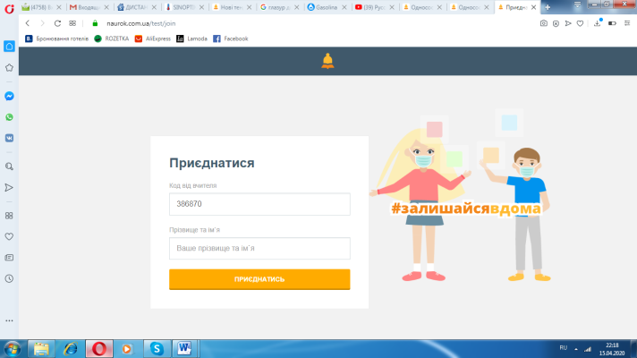
Выполните тест https://naurok.com.ua/test/join?gamecode=386870
У вас откроется такое окно

Не забудьте вписать свои имя и фамилию. Нажмите кнопку ПРИЄДНАТИСЬ. После прохождения теста вы увидите свой результат. Мне его присылать не надо, он появится в моем личном кабинете на сайте. Удачи. Берегите себя!!!
ВНИМАНИЕ! Тест будет доступне до 24 апреля.

Совет: Работая над тестом, подставляйте в предложения местоимения, подходящиее по смыслу: я,мы, ты, вы – определенно-личные предл.; он, она, оно, они – неопределенно-личные.
Например: Люблю искренность во всем. (Я люблю (Не Мы люблю, не он люблю, а именно я люблю – только это местоимение подходит по смыслу) – определенно-личное)
Вас уже давно вызывают. ( Вас давно уже ОНИ вызывают – неопределенно-личное)
Вас ждут в гостиной. (Вас ждут они – неопределенно-личное))
Откуда-то несёт запахом сырости. (действие происходит само по себе – безличное)
Не будем говорить о прошлом. (Мы не будем говорить… - определенно-личное)
В тестах есть такое задание :
Найдите "лишнее" предложение:
- Нам не видать таких сражений! – безличное.
- В дверь тихонько постучали. —они постучали – неопределденно-личное.
- В доме жарко натоплено – безличное.
- Дедушку знобит с самого утра - безличное
- Зимой быстро смеркается - безличное.
Вывод: лишене предложение №2

8 класс. 21 – 22 апреля
ТЕМА. Прямая речь. Замена прямой речи непрямой речью.
С прямой речью мы знакомились в 7 классе. Напомню:
Существует четыре варианта оформления прямой речи на письме. Каждому из них соответствуют схемы, которые необходимо запомнить.
Схема 1 (прямая речь стоит перед словами автора)
"П", – а. «До крепости еще далеко», - сказал ямщик.
"П!" – а. «Ка же еще далеко ехать!» - сказал ямщик.
"П?" – а. «Далече ли до крепости?» – спросил я у своего ямщика

Схема 2 (прямая речь стоит после слов автора)
А: "П". Мама сказала: «Собирайся в школу».
А: "П!" Мама похвалила: «Какой молодец!»
А: "П?" Старый священник подошел ко мне с вопросом: «Прикажете начинать?»

Схема 3 (слова автора внутри прямой речи)
"П, – а, – п". «Тише, – говорит она мне, – отец болен»
"П, – а. – П". «Я все понял, - сказал Павлик. – Завтра все справлю».

Схема 4 (прямая речь внутри слов автора)
А: "П" – а. Бабушка сказала: «Будем накрывать на стол» - и оправилась на кухню.
А: "П!" – а. Она вскрикнула: «Ай, не он, не он!» – и упала без памяти.
А: "П?" – а. Толя спросил: «Помощь нужна?» - и взялся за лопату.
Прямую речь можно заменить косвенной. Например:
Диктор сообщил: «Завтра ожидается похолодание!» (прямая речь)
Диктор сообщил, что завтра ожидается похолодание. (косвенная речь)
Косвенная речь передается с помощью сложноподчиненного предложения.
Видеоурок о передаче прямой речи косвенной смотрите здесь
https://www.youtube.com/watch?v=B6YXhrG3GpM
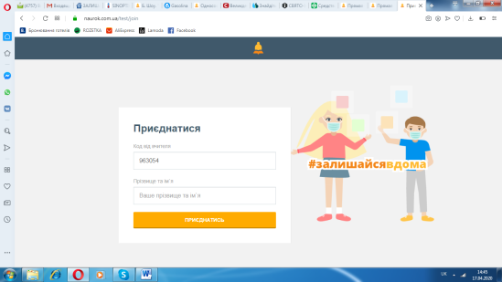
ЗАДАНИЕ. Пройдите тест по ссылке (6 вопросов): https://naurok.com.ua/test/join?gamecode=963054
У вас откороется окно:
Напишите свои имя и фамилию и нажмите ПРИДНАТИСЬ.
После прохождения теста вы увидите свой результат. Присылать его мне не надо. Он автоматически появится в моем личном кабинете на сайте. Удачи! ВНИМАНИЕ! Тест будет доступен до 25 апреля.
Дополнительное задание (по желанию)
Тест по ссылке https://naurok.com.ua/test/join?gamecode=266316 (12 вопросов)

